Paasgroet, een meditatie bij de Evangeliën
Veel zal anders gaan dan u gewoon bent in de komende dagen dat u het lijden van Jezus Christus gedenkt en zijn opwekking uit de dood viert. U zult het missen niet bij elkaar te kunnen komen, brood en wijn te delen, aan elkaar het Licht van Christus door te geven.
Met die situatie moeten we allen leren omgaan.
Het is bijzonder te vernemen en te ervaren hoe in onze gemeenschappen in deze situatie vormen worden gevonden om diensten en vieringen online door te geven, hoe we elkaar dan wel niet fysiek kunnen ontmoeten, maar wel op andere wijze contact met elkaar blijven onderhouden en hoe vanuit kerken aangepaste vormen van diaconale presentie worden gevonden. Zo wordt het Woord van God ook in deze dagen gehoord en doorgegeven mede in ons handelen.
Bepaalde woorden uit de Evangeliën die verhalen van het lijden, het sterven en de opwekking van Jezus lichten voor mij op in deze dagen. Ik wil die met u delen, in de hoop dat ze u mogen bemoedigen.
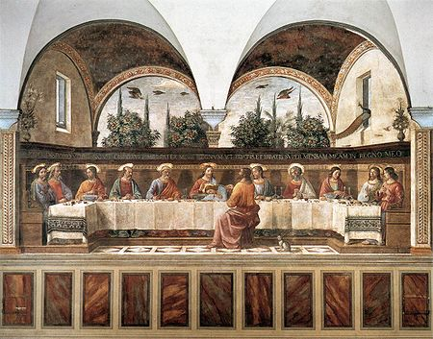 Fra Angelico
De maaltijd waarmee Jezus Pesach, het Joodse Paasfeest, met zijn leerlingen viert, brood en wijn deelt en deze tekenen met zijn lichaam en bloed verbindt en ons oproept Hem te gedenken, zal wel de laatste zijn, maar Jezus stelt een wederzien in het vooruitzicht. Ondanks de zwaarte van het moment zingen zij de lofzang (de Hallel-psalmen 113-118).
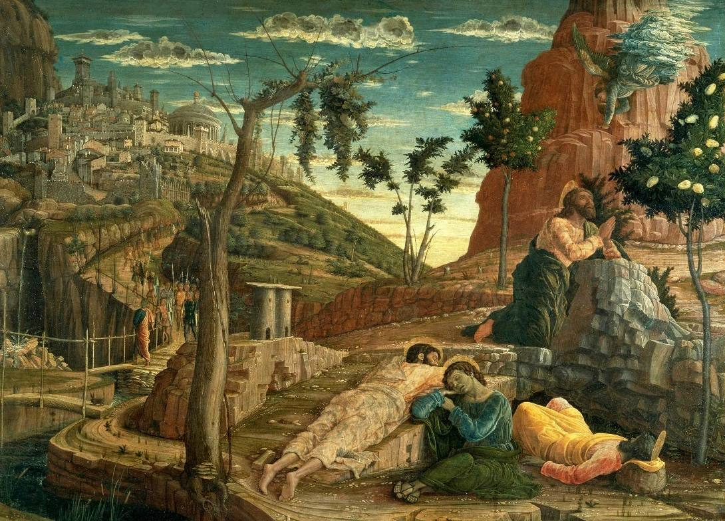 Andreas Mantegna
Als Jezus de nacht daarna alleen bidt in de tuin van Gethsemane is, vraagt Hij: “Vader, als het mogelijk is, laat deze beker dan aan Mij voorbijgaan!”. Niettemin voegt Hij daar aan toe: “Maar laat niet wat Ik wil, maar wat U wilt gebeuren”. Als Hem dan een engel verschijnt om Hem kracht te geven, maakt dat zijn angst niet minder, maar kan Hij wel opstaan en zijn weg naar het kruis gaan.
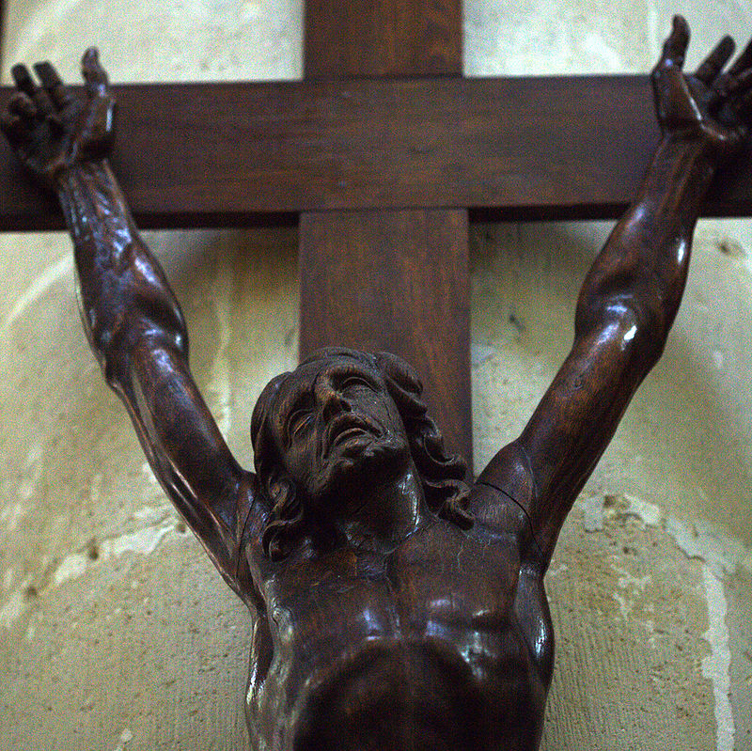 Notre Dame de Senlis
Zeker zo aangrijpend zijn de laatste woorden die Jezus volgens de evangelisten Matteüs en Markus - Psalm 22 aanhalend - aan het kruis met luide stem roept: “Mijn God, mijn God, waarom hebt U Mij verlaten?”. Een antwoord krijgt Hij niet, of beter gezegd: pas op de derde dag.
Het lijden van Jezus Christus tot zijn sterven aan het kruis, beleef ik opnieuw als een oproep aan ons om open te staan voor het lijden van mensen in onze tijd. Dan denk ik in deze dagen natuurlijk aan wie in onze familie en gemeenschap, in onze stad, ons land, in onze ganse wereld getroffen worden door het coronavirus, of bang zijn dat het hen of hun naasten zal treffen. Ook aan wie in werk en inkomen geraakt worden door deze crisis. Maar dan is het ook van belang te blijven denken aan wie onder oorlog lijden, aan mensen die in overvolle vluchtelingenkampen moeten leven, of op andere wijze lijden onder vormen van onrecht of door de situatie van hun leven.
Een gedicht van Jan Willem Schulte Nordholt (opgenomen als lied 561 in het Liedboek, Zingen en bidden in huis en kerk) is voor mij daarin vaak een leidraad geweest voor de dienst op Goede Vrijdag. Het heeft voor mij ook in deze dagen betekenis, in het bijzonder de volgende verzen:
O liefde die verborgen zijt
in diepte stilt en eenzaamheid,
erbarm u over ons bestaan
het wordt verraden en verdaan.
….
O liefde uit de eeuwigheid
die met ons mens geworden zijt,
wij bidden, laat ons niet alleen
in al het duister om ons heen,
Opdat ook wij o Heer U niet
verlaten in uw diep verdriet
maar bij U zijn in al de pijn
waarmee de mensen mensen zijn.
Als de vrouwen - die volgens het evangelie van Lucas Jezus nabij bleven bij zijn kruisiging en graflegging - op de derde dag zijn graf bezoeken en zien dat de steen is weggerold en Jezus niet vinden, zien zij twee mannen in stralende gewaden. Die herinneren aan Mozes en Elia op de berg van de verheerlijking. Zij wijzen de vrouwen, evenals later de Emmaüsgangers terug naar Wet en Profeten, het Woord van God, dat verhaalt dat God zijn Naam - Ik ben er, Ik zal er zijn voor jullie -, waar maakt. Hij is daarmee de bron van onze hoop is dat we mogen vertrouwen dat het leven de dood overwint, dat bevrijding uit ellende mogelijk is.
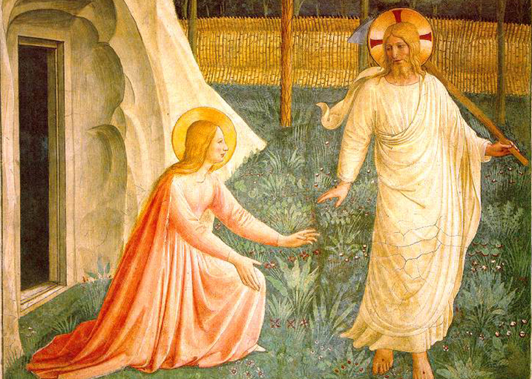 Fra Angelico
De evangelist Johannes vertelt hoe een van deze vrouwen, Maria Magdalena, huilt bij het graf en eerst de engelen en daarna degene in wie ze de tuinman vermoedt vertelt van haar verdriet, angst en onzekerheid. Als zij dan bij haar naam genoemd wordt, Jezus herkent, hoort ze van Hem: “houd me niet vast!”, “raak me niet aan!”, “noli me tangere” woorden die ons deze dagen doen denken aan de roep op afstand van elkaar te blijven.
Als later die dag Jezus de leerlingen ontmoet, wenst Hij hen “vrede”.
We kunnen deze vredegroet van Christus aan elkaar doorgeven, al is het dan niet met een handdruk. En dat mogen we dan doen als teken van Geloof, Hoop en Liefde. Bij deze doe ik dat ook aan u: vrede en alle goeds.
Ik wens u een gezegend Paasfeest toe, voor u en uw naasten en voor uw gemeenschap.
En inspiratie bij de wijze om daar in deze omstandigheden vorm aan te geven.
In verbondenheid,
namens het Dagelijks Bestuur van de Raad van Kerken Amsterdam,
Henk Meulink, voorzitter

